今天在做一个项目的时候需要用c#搞一个webbrowser，然后有些地方还需要与js交互。所以就查了一下资料，发现很多博客提到了但是却没有说下具体的操作。所以我就写一下.

开发环境是Visual Studio 2008 .**阅读此文需要有C#和**[**JavaScript**](http://lib.csdn.net/base/javascript)**开发基础。**

1.首先新建一个项目，在默认窗体form1上拖拽一个webbrowser1.

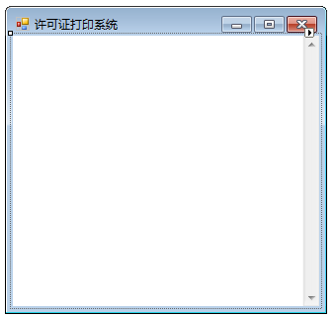

2.给form1的Load时间事件添加如下代码：

private void Form1_Load(object sender, EventArgs e)

{

webBrowser1.ObjectForScripting = this;

}

3.打开解决方案资源管理器，在项目上单击鼠标右键，选择属性打开项目属性设置。

4.在应用程序选项卡中点击程序集信息，然后勾选“使程序集COM可见”。

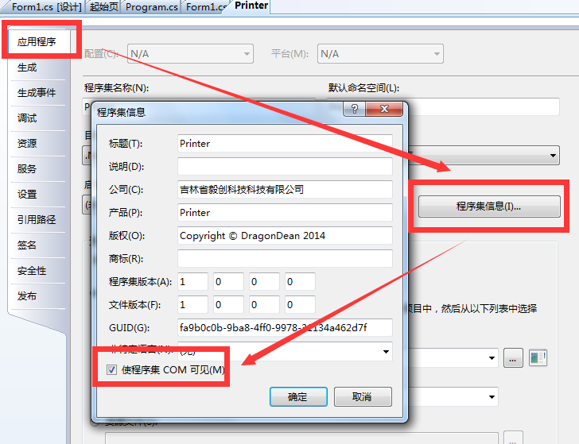

做完这些基本的设置之后就可以让webbrowser和js交互了，交互方法如下：

**C#调用js函数的方法：**

首先在js中定义被c#调用的方法:

function Messageaa(message)

{

alert(message);

}

在c#调用js方法Messageaa

private void button1_Click(object sender, EventArgs e)

{

// 调用JavaScript的messageBox方法，并传入参数

object[] objects = new object[1];

objects[0] = "c#diao javascript";

webBrowser1.Document.InvokeScript("Messageaa", objects);

}

**或者使用WebBrowser：**  
WebBrowser wb = (WebBrower)htmlDoc.Content;  
wb.InvokeScript("yourScriptFuntionName",  passParam);  
其中htmlDoc是一个加入到C#项目中的html文件，yourScriptFuntionName是JS中的函数名,passParam是传递给yourScriptFuntionName的参数

**用JS调用C#函数的方法：**

首先在c#中定义被js调用的方法：

public void MyMessageBox(string message)

{

MessageBox.Show(message);

}

在js中调用c#方法：

<!-- 调用C#方法 -->

<button onclick="window.external.MyMessageBox('javascript访问C#代码')" >

javascript访问C#代码</button>